DGS-450型多参数水质分析仪

产品图片
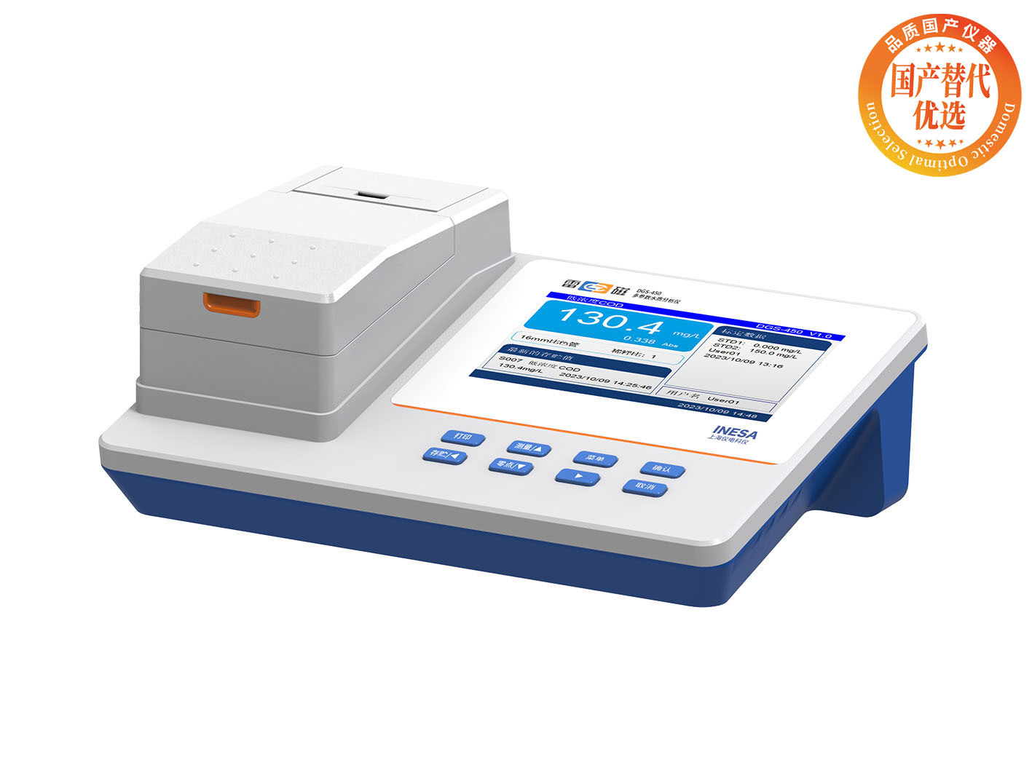
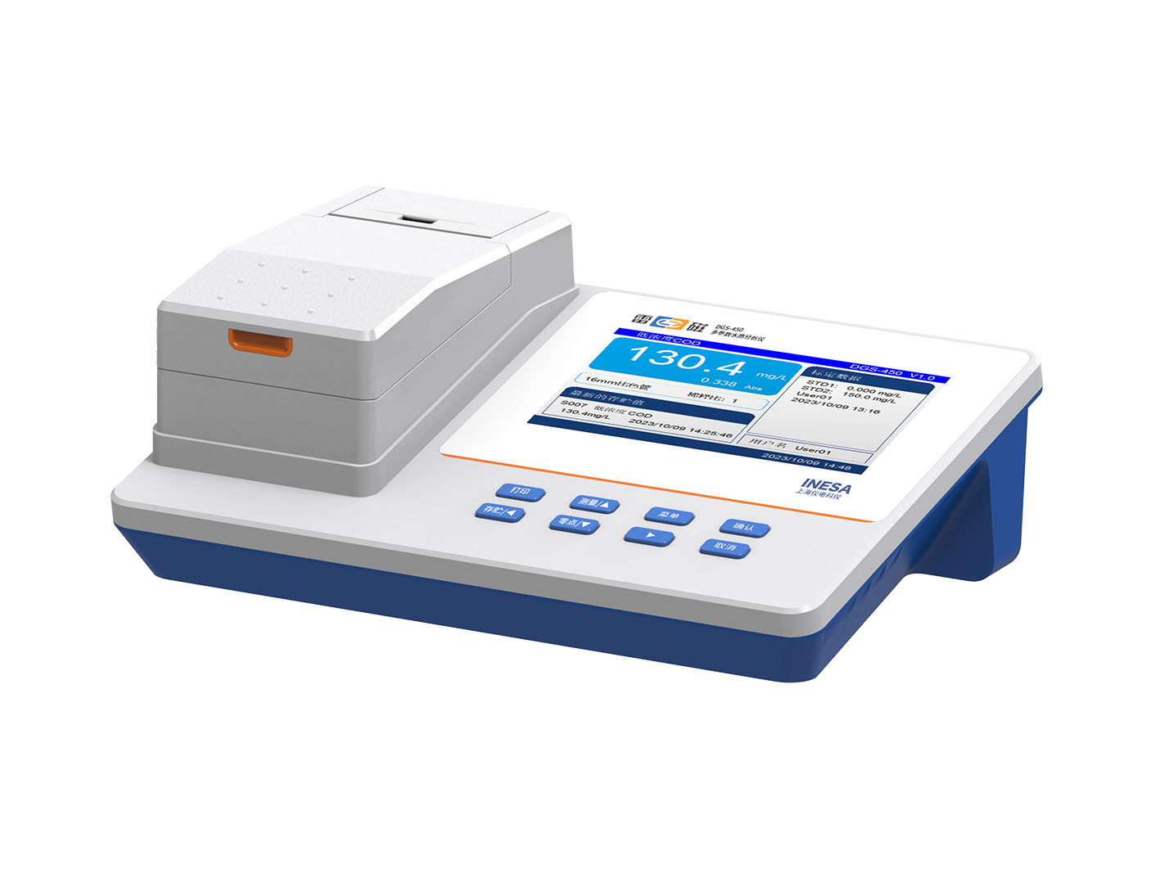

产品描述
主要特点
• 5.7英寸彩色液晶屏，按键操作
• 采用420nm、470nm、620nm、700nm四个LED光源，寿命长，精度高
• 内置测量方法：氨氮、高浓度COD、低浓度COD、总磷、总氮
• 支持420nm、470nm、620nm、700nm吸光度测量
• 支持420nm、470nm、620nm、700nm透射比测量
• 智能判别终点，支持自动读数
• 设定稀释比，自动计算样品原始浓度
• 可选内置校准曲线或自定义校准曲线，支持2~5点标定
• 支持某个标定点重新标定
• 符合GLP，支持数据存储（各500组）、查阅、删除、传输和打印
• 内置热敏打印机，可自动打印，打印格式可选
• 支持U盘数据导出
• 具有RS-232，USB接口，通过专用通信软件与PC连接，实现数据传输
• 支持断电保护和恢复出厂设置等功能
参考标准
• HJ/T 399-2007 水质 化学需氧量的测定 快速消解分光光度法
• HJ 924-2017 COD 光度法快速测定仪技术要求及检测方法

技术参数
型号 |  | DGS-450
检测项目 |  | 氨氮，低浓度COD，高浓度COD，总磷，总氮
氨氮 | 测量方法 | 纳氏试剂法
氨氮 | 测量范围 | （0.000~10.00）mg/L，可拓展至100.0mg/L
氨氮 | 误差 | ±5％
氨氮 | 重复性 | ≤2%
氨氮 | 稳定性 | <0.200mg/L（20min）
氨氮 | 检出限 | ≤0.03mg/L
氨氮 | 波长 | 420nm
氨氮 | 是否消解 | /
低浓度COD | 测量方法 | 重铬酸钾法
低浓度COD | 测量范围 | （0.000~150.0）mg/L
低浓度COD | 误差 | ±8％
低浓度COD | 重复性 | ≤3%
低浓度COD | 稳定性 | <6mg/L（20min）
低浓度COD | 波长 | 420nm
低浓度COD | 是否消解 | 需消解
高浓度COD | 测量方法 | 重铬酸钾法
高浓度COD | 测量范围 | （150.0~1500）mg/L，可拓展至15000mg/L
高浓度COD | 误差 | ±8％
高浓度COD | 重复性 | ≤3%
高浓度COD | 稳定性 | <6mg/L（20min）
高浓度COD | 波长 | 620nm
高浓度COD | 是否消解 | 需消解
总磷 | 测量方法 | 钼酸盐分光光度法
总磷 | 测量范围 | （0.000~1.000）mg/L，可拓展至10.00mg/L
总磷 | 误差 | ±10％
总磷 | 重复性 | ≤3%
总磷 | 稳定性 | <0.050mg/L（20min）
总磷 | 检出限 | ≤0.05mg/L
总磷 | 波长 | 700nm
总磷 | 是否消解 | 需消解
总氮 | 测量方法 | 碱性过硫酸钾消解-变色酸钠
总氮 | 测量范围 | （0.000~30.00）mg/L，可拓展至300.0mg/L
总氮 | 误差 | ≤10mg/L：±1 mg/L，  ＞10mg/L：±5%
总氮 | 重复性 | ≤3%
总氮 | 检出限 | ≤1mg/L
总氮 | 波长 | 420nm
总氮 | 是否消解 | 需消解
吸光度 | 测量范围 | （0.000～2.000）Abs
波长 | 测量波长 | 420nm，470nm，620nm，700nm
波长 | 准确度 | ±4nm
透射比 | 示值误差 | ±2%
透射比 | 重复性 | ≤0.5％
测量池 |  | 25mm比色瓶，16mm比色管
电源 |  | 电源适配器（输入：AC 100-240V，输出：DC 20V）
尺寸，重量 |  | 302×205×122mm，约1.33kg

网站：https://www.shleici.cn/

